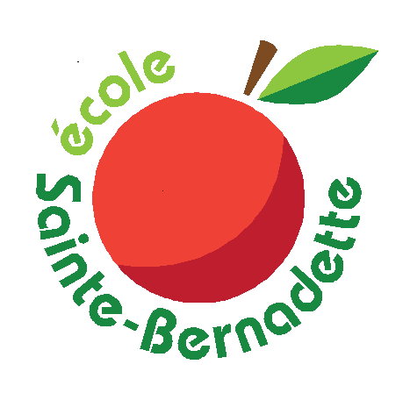

École Sainte-Bernadette, 46, rue Upton, Moncton, N.-B., E1E 3Z1
 (506) 856-2731  (506) 856-3128

Liste de matériel pour les classes de 2e année

Année scolaire 2024-2025

Enseignantes titulaires : Lise Vautour, Sophie Doucet et Rebecca Gallant

MATÉRIEL OBLIGATOIRE

□ 1 cahier d’activités en français (livre à colorier, mots cachés, etc.) pour les jours de pluie (identifié)
□ 1 sac d’école assez grand pour un cartable à anneaux (identifié)
□ 1 boite à diner (identifiée)
□ 2 boites de mouchoirs (non-identifiées)
□ 1 bouteille d’eau réutilisable (identifiée)
□ 1 paire d’espadrilles d’intérieur (identifiée)
□ 1 ensemble de vêtements de rechange dans un sac plastique (identifié)
□ 1 paire d’écouteurs (identifiée)

Très important : Assurez-vous d’indiquer le nom de votre enfant sur chaque article et sur chaque vêtement (bottes, espadrilles, manteaux, boite à diner, etc.)

- Un montant de 20,00$ sera nécessaire pour les sorties et les spectacles.
- Un montant de 60,00$ sera nécessaire pour l’achat de matériel de classe.

*Les informations portant sur les paiements vous seront partagées par courriel à fin du mois d’août. Merci!

Merci et bonnes vacances!

